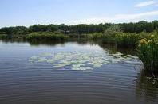 Un poisson au fond d’un étang

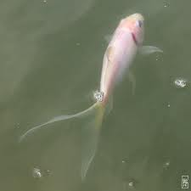Un poisson au fond d’un étang Qui fait des bulles Qui fait des bulles Un poisson au fond d’un étang Qui fait des bulles Pour passer le temp

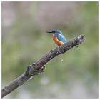

Un oiseau vient prés de l’étang  
Regarder les bulles Regarder les bulles Un oiseau vient prés de l’étang Regarder les bulles Pour passer le temps

Que fais-tu joli poisson blanc ?  
Moi je fais des bulles  
Moi je fais des bulles  
Que fais-tu joli poisson blanc ?  
 Moi je fais des bulles   
Pour passer le temps

